Prova AEDI — Risco Cibernético por Simulação de Monte Carlo (ANDI)
Relatório técnico — Grupo 5 — semente 202605 Disciplina: Análise Estatística de Dados e Informações (PPCA) — Prof. João Carlos Félix Souza
RASCUNHO PARA REVISÃO DO GRUPO. Texto e código produzidos com apoio de IA (ver memorial_ia.md). Todos os números vêm de saidas/resultados.md, gerado por uv run python main.py --grupo 5. As interpretações precisam ser conferidas, ajustadas e assumidas pelo grupo antes da entrega.
Convenções: α = 5%; valores em reais; "mi" = milhões. Tabelas completas em saidas/tabelas/ e figuras em saidas/figuras/.

Parte A — O modelo gerador

Questão 1 — Implementação
a) Os quatro passos da Seção 12.2 no código. O gerador está em andi/gerador.py, e o cabeçalho do módulo registra a correspondência:
Passo (Seção 12.2) | Onde está | O que faz
1. Modelar | parametros.py; taxa_trimestral, taxa_mensal, prob_materializacao, log_mediana_perda | Distribuições, coeficientes e as relações entre entradas e saídas
2. Sortear | gerar_unidades (A1), sortear_ataques (A2–A5), com sorteio.py | Um valor de cada entrada incerta, por transformação inversa de U
3. Calcular | sortear_ataques, montar_bases, derivar_painel_trimestral, derivar_serie_mensal | Taxa → contagem → atributos → pᵢ → perda; depois as cinco bases
4. Analisar | parte_a.py, parte_b*.py, parte_c.py | Verificação, capítulos 1 a 11 e a SMC de decisão

O comando único recria as bases bit a bit (conferido: duas execuções produzem ataques.csv idêntico). Resultado com a semente 202605: 24 unidades (13 com SOC), 3.063 ataques, 1.288 perdas, painel de 288 linhas e série de 36 meses.
Decisões de implementação que o enunciado deixa em aberto (todas documentadas no código):
- Gerador uniforme: PCG64 do NumPy, um único fluxo iniciado com a semente; ordem fixa dos sorteios A1 → A2 → A3 → A4 → A5.
- Fevereiro tem sempre 28 dias (o enunciado fixa "28, 30 ou 31"), inclusive em 2024.
- Arredondamentos: patch e treino com 2 casas, cvss com 1, tempo com 2, perda em centavos. O logit e a severidade usam os valores já arredondados, de modo que os CSV bastam para reconstruir pᵢ.
- As análises da Parte B leem os CSV gravados, não os objetos em memória.
b) Como cada distribuição sai de um uniforme. Todas usam a transformação inversa X = F⁻¹(U), U ~ Uniforme[0, 1):
Distribuição | Uso | Transformação
Uniforme contínua (a; b) | treino | x = a + (b − a)·U
Uniforme discreta {a..b} | servicos, dia | x = a + ⌊(b − a + 1)·U⌋
Bernoulli (p) | soc, fora_expediente, materializou | x = 1 se U < p
Categórica | tipo | menor k com p₁ + … + p_k > U
Triangular (a; c; b) | patch, cvss | F_c = (c − a)/(b − a). Se U < F_c: x = a + √(U(b − a)(c − a)); senão: x = b − √((1 − U)(b − a)(b − c))
Exponencial (θ) | tempo de detecção | F(x) = 1 − e^(−x/θ) ⇒ x = −θ·ln(1 − U)
Poisson (λ) | contagem mensal | menor n com F(n; λ) ≥ U (busca na acumulada)
Normal | ruído da perda | z = Φ⁻¹(U), inversão numérica

A Triangular e a Exponencial foram escritas à mão (sorteio.py) e comparadas com as funções prontas em 200.000 sorteios:
 | Triangular (60; 80; 95) | Exponencial θ = 4 | Exponencial θ = 12
Média teórica | 78,333 | 4,000 | 12,000
Média F⁻¹ própria | 78,352 | 4,010 | 12,030
Média NumPy | 78,311 | 3,996 | 12,027
Desvio teórico | 7,169 | 4,000 | 12,000
Desvio F⁻¹ própria | 7,167 | 4,010 | 12,030
Máx. |própria − ppf SciPy| (mesmo U) | 0,00000 | 0,00000 | 0,00000
KS p-valor (própria) | 0,308 | 0,308 | 0,308
KS p-valor (NumPy) | 0,009 | 0,493 | 0,318

Com o mesmo U, a inversa própria coincide com a ppf do SciPy até a precisão de máquina, e médias e desvios ficam a menos de 0,3% do teórico. O p-valor KS é igual nas três colunas da inversa própria porque as três usam o mesmo U e a estatística KS não muda sob transformação monótona. O p = 0,009 da amostra NumPy da Triangular é flutuação: repetindo com oito outras sementes, os p-valores ficaram entre 0,21 e 1,00.
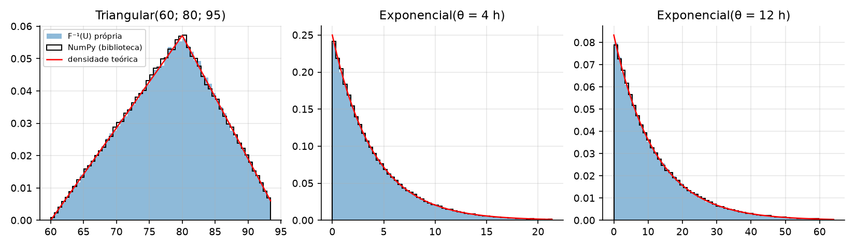
Inversa própria x biblioteca
c) Justificativa das distribuições (tabela da Seção 12.4).
Entrada | Distribuição | Por quê
Nº de ataques por unidade-mês | Poisson | Contagem de ocorrências por período
soc, fora_expediente, materializou | Bernoulli | Ocorre / não ocorre
tipo | Categórica | Generalização da Bernoulli para seis categorias
patch, cvss | Triangular | Incerteza limitada: só se conhece mínimo, moda e máximo
servicos, treino, dia | Uniforme | Só a faixa plausível, sem valor preferido
tempo de detecção | Exponencial | Tempo de espera até um evento
perda | Lognormal | Positiva, assimétrica, de cauda pesada

Usar a Normal para a severidade seria grave por três motivos, e os dados confirmam cada um. Com a média (R$ 72.709) e o desvio (R$ 171.283) observados, uma Normal daria 33,6% de probabilidade a perdas negativas, que não existem. Ela é simétrica, enquanto a perda tem assimetria 10,0 e 76% dos casos abaixo da média. E ela subestima a cauda: sob a Normal, a maior perda (R$ 3,41 mi) estaria a 19,5 desvios da média, evento impossível, mas ela ocorreu em 1.288 observações. Como 10% das perdas respondem por 52% do valor perdido (Questão 4-b), errar a cauda é errar o risco.

Questão 2 — Verificação do gerador
a) Média mensal por unidade. A tabela q02a_media_unidade compara, para cada unidade, a média observada em 36 meses com a média de λ_{u,t}. No agregado, foram 3.063 ataques contra 3.151,3 esperados (z = −1,57): compatível. Por unidade, 5 das 24 ficaram além de ±1,96 erro padrão (U03, z = −2,63; U17, +2,24; U18, −1,98; U22, +2,14; U24, −2,23), contra 1,2 esperada. Como quatro delas estão na fronteira, o teste conjunto é mais informativo: Σz² = 32,5 com 24 graus de liberdade, p = 0,116. Não há evidência de erro no gerador. Uma checagem independente, com 2.000 histórias de 36 meses, deu diferença máxima de 0,013 ataque/mês entre a média simulada e λ̄ de qualquer unidade.
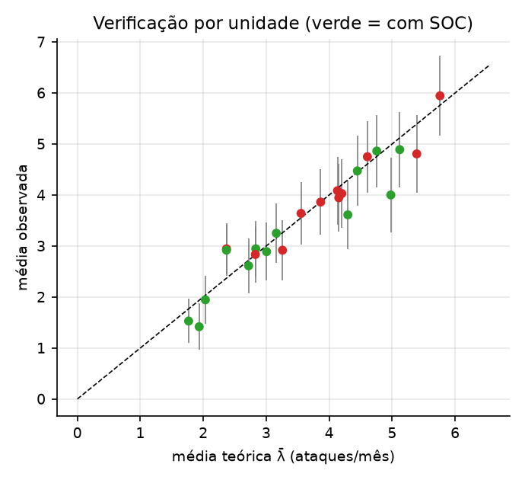
Média observada x teórica
b) Variância x média. Dentro de cada unidade sem SOC, o índice de dispersão (variância/média) variou de 0,81 a 1,36, com média 1,02: é o que a Poisson exige. O valor não é exatamente 1 por dois motivos: são só 36 observações por unidade, e λ muda no tempo (tendência, sazonalidade, campanha), o que soma Var(λ_t) à variância.
Juntando as 864 unidades-mês, a média é 3,55 e a variância 4,99: índice de 1,41. A decomposição explica: a variância total é a média das variâncias internas (3,90) mais a variância entre as médias das unidades (1,20). Cada unidade é Poisson com a sua taxa, mas a mistura de taxas diferentes é superdispersa. Para a ANDI, isso significa que um único λ "médio" para todas as unidades subestimaria a variabilidade; a taxa precisa depender do perfil, como faz a regressão da Questão 11.
c) Tipos e materialização.
Tipo | Programada | Observada | Diferença | Erro de simulação | z
Phishing | 0,350 | 0,3366 | −0,0134 | 0,0086 | −1,56
Força bruta | 0,200 | 0,2040 | +0,0040 | 0,0072 | +0,56
Malware | 0,150 | 0,1610 | +0,0110 | 0,0065 | +1,70
Exploração de vuln. | 0,150 | 0,1430 | −0,0070 | 0,0065 | −1,09
DDoS | 0,100 | 0,1084 | +0,0084 | 0,0054 | +1,55
Ransomware | 0,050 | 0,0470 | −0,0030 | 0,0039 | −0,76

Todas as diferenças estão dentro de ±1,96·√(p(1−p)/n); o qui-quadrado de aderência dá 7,98 (5 g.l.), p = 0,158. A taxa de materialização foi 42,05%, contra 43,04% de média dos pᵢ; com erro de simulação de 0,79 p.p., z = −1,25. As diferenças têm a ordem de grandeza σ/√n da Seção 12.3: com n ≈ 3.000, uma proporção é estimada com cerca de ±1 a ±2 p.p. Para cortar esse erro pela metade seriam precisos 12.000 ataques.

Parte B — Análise das bases

Questão 3 — Dos dados à decisão (cap. 1)
a) Classificação.
Coluna | Tipo de variável
id_ataque, id_perda | Qualitativa nominal (identificador)
unidade, tipo | Qualitativa nominal
data | Quantitativa contínua (tempo), tratada como discreta em dias
ano, mes, trimestre | Quantitativa discreta (ordinais quando usadas como rótulo de período)
fora_expediente, materializou | Qualitativa nominal binária
cvss | Quantitativa contínua (escala de 0 a 10, registrada com 1 casa)
tempo_deteccao_h, perda_rs | Quantitativa contínua

Quanto à estrutura, ataques.csv e perdas.csv são dados em nível de evento (uma linha por ocorrência, com data); unidades.csv é corte transversal; serie_mensal.csv é série temporal; painel_trimestral.csv é painel (24 unidades × 12 trimestres).
- População: todos os ataques que o processo gerador da ANDI pode produzir, incluindo os de 2026.
- Amostra: os 3.063 ataques de janeiro de 2023 a dezembro de 2025.
- Unidade de observação: o ataque (ou a unidade-trimestre e o mês, nas bases derivadas).
- Parâmetros: os valores populacionais desconhecidos para o analista: taxa de ataques, probabilidade de materialização, média e dispersão da perda, coeficientes dos modelos.
b) Distribuições de frequências. Phishing é o tipo mais frequente (1.031; 33,7%), seguido de força bruta (625; 20,4%), malware (493; 16,1%), exploração de vulnerabilidade (438; 14,3%), DDoS (332; 10,8%) e ransomware (144; 4,7%). Os três primeiros acumulam 70,2%.
Para perda_rs, Sturges dá K = 1 + 3,322·log₁₀(1.288) = 11,3 ≈ 11 classes; com início em 0 e amplitude conveniente de R$ 310.000:
Classe (R$) | f | fr | F | Fr
0 ⊢ 310.000 | 1.247 | 0,9682 | 1.247 | 0,9682
310.000 ⊢ 620.000 | 25 | 0,0194 | 1.272 | 0,9876
620.000 ⊢ 930.000 | 6 | 0,0047 | 1.278 | 0,9922
930.000 ⊢ 1.240.000 | 4 | 0,0031 | 1.282 | 0,9953
1.240.000 ⊢ 1.550.000 | 3 | 0,0023 | 1.285 | 0,9977
1.550.000 ⊢ 1.860.000 | 1 | 0,0008 | 1.286 | 0,9984
1.860.000 ⊢ 2.170.000 | 1 | 0,0008 | 1.287 | 0,9992
2.170.000 ⊢ 3.100.000 (3 classes) | 0 | 0 | 1.287 | 0,9992
3.100.000 ⊢ 3.410.000 | 1 | 0,0008 | 1.288 | 1,0000

A tabela mostra a forma da variável: 96,8% das perdas na primeira classe e uma cauda longa até R$ 3,4 mi. Classes de mesma amplitude descrevem mal uma variável assim; em ln(perda) as mesmas 11 classes formam um sino quase simétrico (tabela q03b_classes_ln_perda).
c) Média, mediana e moda.
Tipo | n | Média | Mediana | Moda (Czuber) | Média/mediana
Phishing | 386 | 34.144 | 19.881 | 10.091 | 1,72
Força bruta | 193 | 20.529 | 13.178 | 7.465 | 1,56
Malware | 220 | 62.053 | 39.154 | 25.768 | 1,58
Exploração de vuln. | 245 | 97.260 | 57.654 | 35.240 | 1,69
DDoS | 138 | 56.124 | 38.039 | 18.983 | 1,48
Ransomware | 106 | 295.111 | 149.281 | 102.189 | 1,98
Geral | 1.288 | 72.709 | 31.711 | 10.991 | 2,29

A moda foi calculada por Czuber com classes mais finas (amplitude 2·AIQ/n^(1/3)), porque com as classes de Sturges a classe modal é sempre a primeira e a fórmula devolve um valor sem sentido.
A ordem moda < mediana < média, em todos os tipos, é a assinatura da assimetria à direita. A mediana representa melhor a perda típica de um incidente: metade dos incidentes custa menos de R$ 31,7 mil, e só 23,9% custam mais que a média. A média é puxada por poucos eventos extremos. Ela continua sendo a medida certa para orçamento, porque a perda anual é a soma das perdas e somas dependem da média. A leitura para a diretoria: o incidente típico custa cerca de R$ 32 mil, mas o orçamento deve prever R$ 73 mil por incidente.

Questão 4 — Dispersão, formato e associação (cap. 2)
a) Dispersão por tipo.
Tipo | Desvio-padrão | CV | AIQ | AIQ/mediana
Phishing | 72.552 | 2,13 | 29.954 | 1,51
Força bruta | 20.087 | 0,98 | 18.873 | 1,43
Malware | 76.229 | 1,23 | 52.890 | 1,35
Exploração de vuln. | 131.536 | 1,35 | 83.253 | 1,44
DDoS | 66.912 | 1,19 | 54.078 | 1,42
Ransomware | 467.954 | 1,59 | 186.853 | 1,25

Em termos absolutos o ransomware domina: desvio de R$ 468 mil, seis vezes o do phishing. Em termos relativos, o maior CV é o do phishing (2,13), seguido do ransomware (1,59). O CV do phishing é inflado por uma única perda de R$ 1,15 mi, de um ataque detectado só após 120,8 h; a medida robusta AIQ/mediana fica entre 1,25 e 1,51 para todos os tipos. Isso é coerente com um mesmo σ logarítmico para todos: a dispersão relativa é parecida entre tipos, e o que muda é a escala. Todos os CV ficam perto ou acima de 1: em qualquer tipo, o desvio é do tamanho da média.
b) Box-plots e outliers.
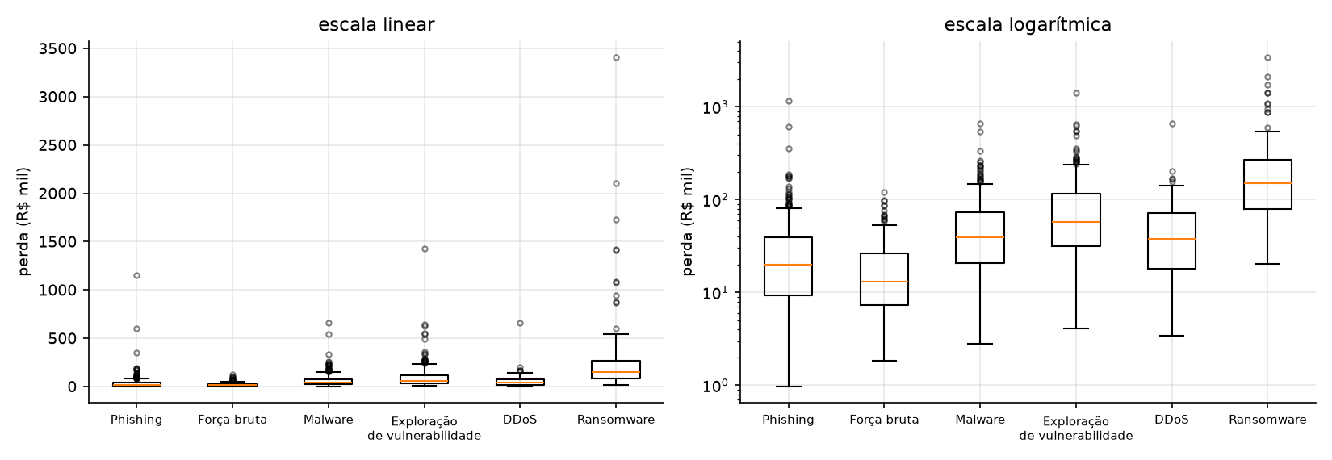
Box-plots da perda por tipo
Tipo | Cerca superior (R$) | Outliers acima | % das perdas | % do valor do tipo
Phishing | 84.095 | 24 | 6,2 | 35,3
Força bruta | 54.434 | 13 | 6,7 | 25,6
Malware | 153.116 | 21 | 9,5 | 37,3
Exploração de vuln. | 239.830 | 19 | 7,8 | 33,5
DDoS | 153.042 | 5 | 3,6 | 17,5
Ransomware | 546.748 | 11 | 10,4 | 49,7

Não há outliers abaixo (as cercas inferiores são negativas). No conjunto, 130 perdas (10,1%) estão acima da cerca e somam 52,3% de todo o valor perdido. Esses pontos não são erros de registro: são o resultado esperado de uma distribuição de cauda pesada, e em escala logarítmica quase desaparecem. Removê-los cortaria metade do risco da base e levaria a um VaR falsamente baixo. São a essência do risco e devem ficar.
c) Assimetria e curtose.
 | perda_rs | ln(perda_rs)
Assimetria | 10,02 | 0,24
Curtose (Normal = 3) | 148,9 | 3,21
Média / mediana | 72.709 / 31.711 | 10,40 / 10,36

O logaritmo transforma uma distribuição extremamente assimétrica e leptocúrtica em algo muito próximo da Normal: assimetria quase nula, curtose 3,2, média e mediana praticamente iguais. É a evidência descritiva de que a perda é aproximadamente Lognormal. A leve assimetria que sobra (0,24) vem da mistura de tipos e do efeito do tempo de detecção.
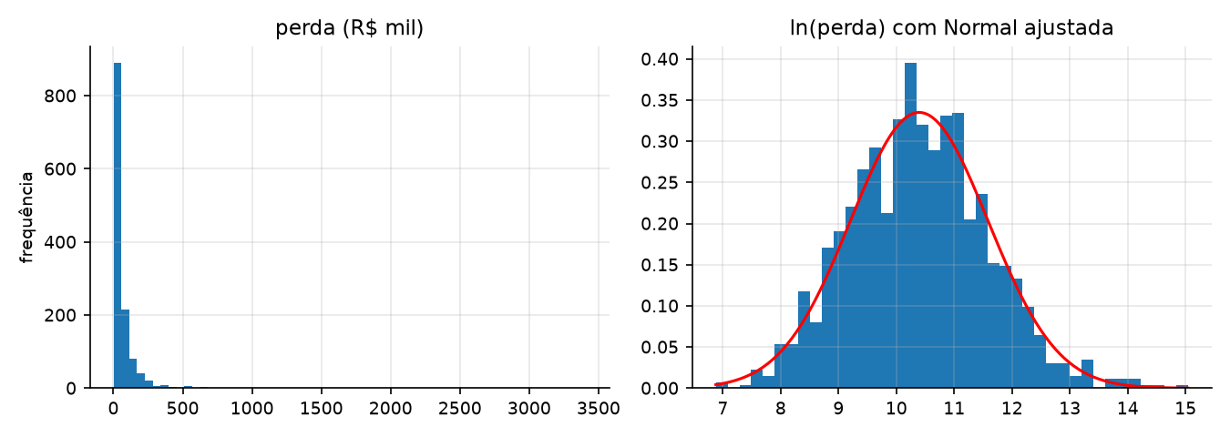
Histogramas da perda e de ln(perda)
d) Covariâncias e correlações (painel, n = 288).
 | n_ataques | perda_total | servicos | patch | treino | soc
n_ataques | 1 | 0,400 | 0,619 | −0,040 | −0,195 | −0,253
perda_total |  | 1 | 0,204 | 0,008 | −0,114 | −0,331
servicos |  |  | 1 | −0,060 | 0,002 | −0,163
patch |  |  |  | 1 | 0,073 | −0,319
treino |  |  |  |  | 1 | −0,080
soc |  |  |  |  |  | 1

A matriz de covariâncias (tabela q04d_covariancias) tem os mesmos sinais, mas magnitudes incomparáveis por causa das unidades (a variância de perda_total é 2,5 × 10¹¹). Os sinais seguem o esperado: mais serviços expostos, mais ataques (0,62, a associação mais forte); treinamento e SOC, menos ataques. O SOC se associa mais à perda (−0,33) do que à contagem (−0,25), porque atua em três frentes: frequência, materialização e severidade. A correlação de patch com ataques é quase nula (−0,04). Isso não significa que patch não funcione: o efeito programado é pequeno diante do ruído, e nesta amostra as unidades com SOC têm, por acaso, menos cobertura de patches (r = −0,32), o que confunde a leitura bivariada. A correlação entre ataques e perda é só 0,40 porque a perda de um trimestre depende de poucos eventos grandes.
e) VaR histórico de 95% da perda mensal. O percentil 95 de serie_mensal.perda_total é R$ 4,91 mi, para uma média mensal de R$ 2,60 mi: em 1 mês a cada 20, a ANDI perderia mais que isso. Com 36 observações, o percentil 95 é uma interpolação entre a maior perda (R$ 6,30 mi, abril de 2025) e a segunda (R$ 5,54 mi, agosto de 2023); a estimativa depende de dois pontos, um deles o mês da campanha. O intervalo bootstrap de 95% vai de R$ 3,56 mi a R$ 6,30 mi. Com 36 meses esperam-se apenas 1,8 observações acima do VaR, e o histórico não pode mostrar perdas maiores do que as já vistas. Essa é a limitação que a SMC da Parte C resolve.

Questão 5 — Probabilidade e Bayes (cap. 3)
a) Contingência tipo × materializou.
Tipo | Não materializou | Materializou | Total | P(mat | tipo) | P(tipo | mat)
Phishing | 645 | 386 | 1.031 | 0,374 | 0,300
Força bruta | 432 | 193 | 625 | 0,309 | 0,150
Malware | 273 | 220 | 493 | 0,446 | 0,171
Exploração de vuln. | 193 | 245 | 438 | 0,559 | 0,190
DDoS | 194 | 138 | 332 | 0,416 | 0,107
Ransomware | 38 | 106 | 144 | 0,736 | 0,082
Total | 1.775 | 1.288 | 3.063 | 0,421 | 1,000

As probabilidades conjuntas são as contagens divididas por 3.063 (tabela q05a_conjuntas); por exemplo, P(ransomware ∩ materializou) = 0,0346.
P(materializou | ransomware) = 106/144 = 0,736, mas P(ransomware | materializou) = 106/1.288 = 0,082. O numerador é o mesmo; muda a base de referência. A primeira pergunta "dos ataques de ransomware, quantos viram perda?" (quase três em quatro: é o tipo mais perigoso). A segunda pergunta "das perdas, quantas são de ransomware?" (poucas, porque o ransomware é raro: 4,7% dos ataques). Confundir as duas é a falácia da condicional invertida. Na gestão: diante de um ransomware, tratar como perda quase certa; mas a maior parte dos incidentes com perda vem de phishing (30%), pelo volume.
b) Independência entre SOC e materialização. Com A = "ataque em unidade com SOC" e B = "materializou": P(A) = 0,4858, P(B) = 0,4205, P(A)·P(B) = 0,2043, mas P(A ∩ B) = 0,1401. Não são independentes. Em termos condicionais: P(B | SOC) = 0,288 contra P(B | sem SOC) = 0,545. O qui-quadrado de independência (207,5; p ≈ 5 × 10⁻⁴⁷) confirma que não é acaso. Ter SOC reduz a chance de um ataque virar perda quase pela metade.
c) Triagem "alarme se cvss ≥ 7".
 | Materializou | Não materializou
Alarme | 401 | 250
Sem alarme | 887 | 1.525

Sensibilidade = 401/1.288 = 0,311; especificidade = 1.525/1.775 = 0,859; prevalência = 0,4205. Pelo Teorema de Bayes:
P(mat | alarme) = (0,311 × 0,4205) / (0,311 × 0,4205 + 0,141 × 0,5795) = 0,1309 / 0,2125 = 0,616
A contagem direta dá 401/651 = 0,616: os dois caminhos coincidem. A regra é um filtro fraco: quando dispara, acerta 62% das vezes, mas deixa passar 69% das perdas (887 de 1.288). O CVSS mede gravidade técnica; a materialização depende também do tempo de detecção, do SOC e do treinamento.
d) Árvore de triagem e prevalência pela metade.
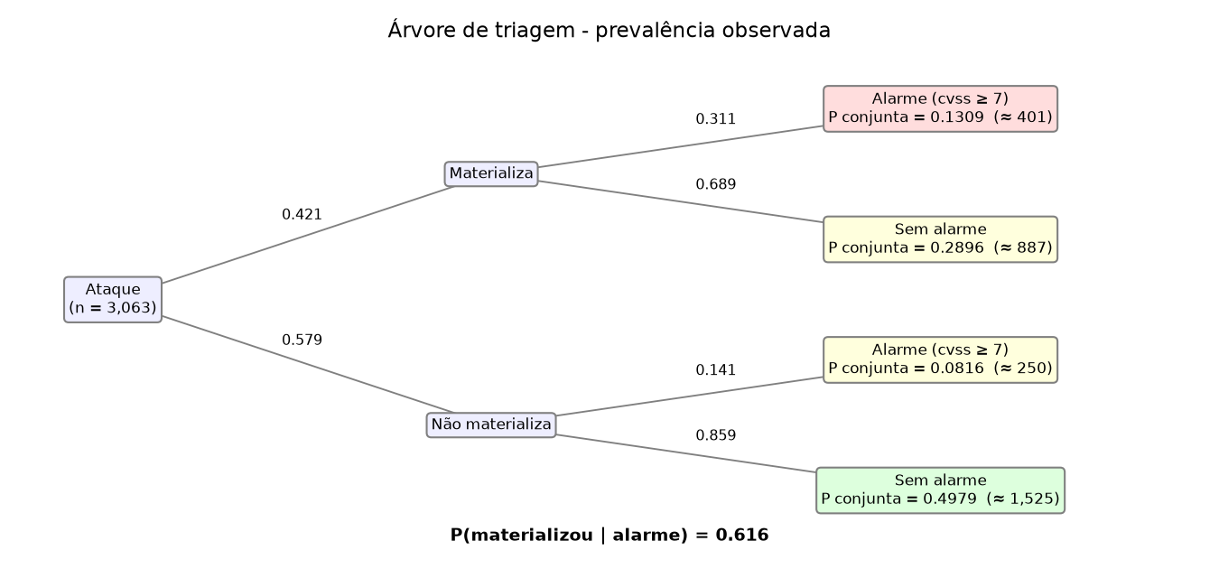
Árvore de triagem
Se a prevalência caísse para 21,0% (por exemplo, com o pacote de controles), mantidas sensibilidade e especificidade, o valor preditivo do alarme cairia de 61,6% para 37,1%: quase dois em cada três alarmes seriam falsos. Com prevalência de 5%, só 10%. É o efeito da taxa-base da Seção 3.8: o mesmo alarme vale menos quanto mais raro o evento. Uma consequência prática para a ANDI: se os controles funcionarem, a regra de triagem precisa ser recalibrada, ou a equipe passará a perseguir falsos alarmes.

Questão 6 — Distribuições (cap. 4 e 5)
a) Poisson. Escolhemos a U06, a unidade sem SOC mais atacada (28 serviços, patch de 73%, 1,25 h de treino), com média de 5,94 ataques por mês. Pela Poisson, P(N ≥ 6) = 1 − F(5; 5,94) = 0,545. Empiricamente, 21 dos 36 meses tiveram 6 ou mais ataques: 0,583. A diferença (0,038) é menos da metade do erro padrão de uma proporção com n = 36 (0,083). O modelo descreve bem a unidade, que deve se preparar para 6 ou mais ataques em mais da metade dos meses. O mesmo acordo aparece nas outras dez unidades sem SOC (tabela q06a_poisson).
b) Exponencial. Para unidades com SOC e ataques em expediente (n = 976), o tempo médio observado é 3,88 h e o desvio 3,66 h (média ≈ desvio, como na Exponencial). A probabilidade teórica de passar de 8 h é e^(−8/3,88) = 0,127 com θ estimado (e e⁻² = 0,135 com θ = 4 do gerador). A proporção observada é 0,127. Mesmo com SOC e em expediente, um em cada oito ataques leva mais de 8 h para ser detectado: a média de 4 h não é um teto.
c) Q-Q de ln(perda) e escore Z.
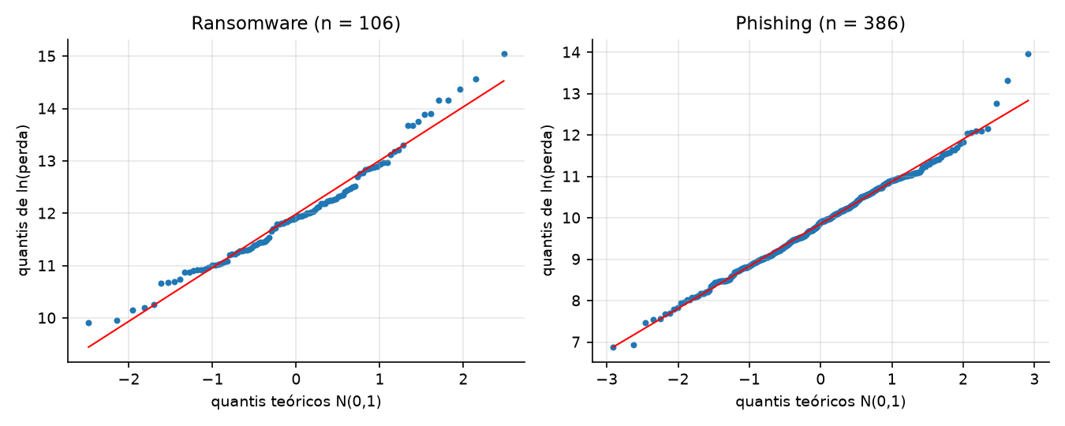
Q-Q de ln(perda)
 | Ransomware | Phishing
n | 106 | 386
Média / desvio de ln(perda) | 11,99 / 1,02 | 9,85 / 1,02
Correlação do Q-Q | 0,987 | 0,996
Shapiro-Wilk p | 0,032 | 0,132
Assimetria de ln(perda) | 0,57 | 0,14
Maior perda (R$) | 3.407.216 | 1.151.367
Z da maior, em ln | 2,99 | 4,02
Z da maior, em R$ | 6,65 | 15,40

Os pontos seguem a reta nos dois tipos; a hipótese Lognormal se sustenta como aproximação. No phishing, a normalidade de ln(perda) não é rejeitada. No ransomware é rejeitada por pouco (p = 0,032), com cauda direita um pouco acima da reta. Isso tem explicação no gerador: a perda é Lognormal condicionada ao tempo de detecção; sem condicionar, ln(perda) é Normal mais 0,02 × tempo, e o tempo é Exponencial, assimétrico à direita. A mistura tem cauda um pouco mais pesada que a Lognormal pura.
O escore Z mostra por que a escala importa. Em reais, a maior perda de phishing está a 15,4 desvios da média, o que seria impossível sob uma Normal. Em logaritmo está a 4,0 desvios: ainda rara (esperaríamos 0,01 caso assim em 386), e explicada pelo tempo de detecção de 120,8 h daquele ataque, que sozinho soma 2,4 ao logaritmo. A maior perda de ransomware (Z = 2,99 em ln) é rara, mas plausível em 106 observações.

Questão 7 — Amostragem e estimação (cap. 6)
a) IC de 95% para o tempo médio de detecção.
Grupo | n | Média (h) | IC 95% | θ programado | Contém θ?
Com SOC, todos | 1.488 | 4,51 | [4,28; 4,75] | 4 | Não
Com SOC, só expediente | 976 | 3,88 | [3,65; 4,11] | 4 | Sim
Sem SOC, todos | 1.575 | 14,39 | [13,64; 15,14] | 12 | Não
Sem SOC, só expediente | 996 | 11,94 | [11,20; 12,68] | 12 | Sim

Os intervalos com todos os ataques não contêm os θ programados, e isso não é erro de estimação. θ é a média da Exponencial antes do multiplicador de 1,5 aplicado aos 35% de ataques fora do expediente. A média populacional do tempo é θ × (0,65 + 0,35 × 1,5) = 1,175·θ: 4,70 h com SOC e 14,10 h sem. Os dois intervalos contêm esses valores. Restringindo aos ataques em expediente, os intervalos contêm 4 e 12. O IC estimou corretamente o parâmetro da população amostrada; a comparação ingênua é que mirava outro parâmetro.
b) Proporção de materializados. p̂ = 0,4205; IC 95% = 0,4205 ± 1,96·√(0,4205 × 0,5795 / 3.063) = [0,403; 0,438]. Para margem de ±2 p.p.: n = 1,96² × 0,4205 × 0,5795 / 0,02² = 2.341 ataques (2.401 no caso conservador p = 0,5). A base atual, com 3.063, já entrega margem de ±1,75 p.p.
c) Teorema Central do Limite. A população é a própria base de perdas (μ = R$ 72.709; σ = R$ 171.283; assimetria 10,0). Em 2.000 amostras com reposição:
 | n = 5 | n = 30 | n = 100
Média das médias (R$) | 72.521 | 72.096 | 72.616
Desvio das médias (R$) | 68.480 | 30.269 | 17.052
σ/√n (R$) | 76.600 | 31.272 | 17.128
Assimetria das médias | 3,31 | 1,60 | 0,94
Curtose em excesso | 15,3 | 3,1 | 1,3

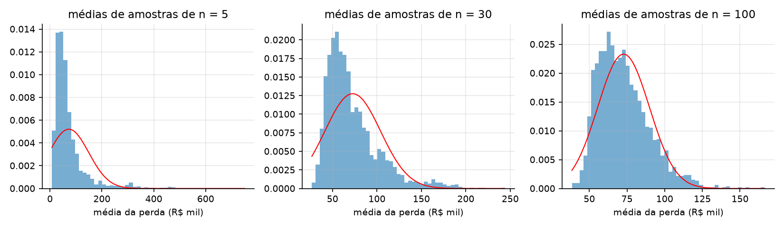
TCL com perda_rs
Duas previsões do TCL se confirmam: a média das médias fica em μ, e o desvio das médias segue σ/√n (razão de 0,97 em n = 30 e 1,00 em n = 100). A terceira, a forma Normal, chega devagar: em n = 30 a distribuição das médias ainda tem assimetria 1,6, e em n = 100 ainda 0,9. A regra prática "n ≥ 30" supõe uma população moderadamente assimétrica; com assimetria 10 e cauda pesada, uma única perda extrema domina a média de 30. Para a ANDI: intervalos de confiança para a perda média baseados em poucas dezenas de incidentes são otimistas no limite superior. Em ln(perda), a convergência seria imediata.

Questão 8 — Testes de hipóteses e backtesting (cap. 7)
a) Tempo médio de detecção com SOC (contrato: no máximo 4 h).
- H₀: μ ≤ 4 h (contrato cumprido); Hₐ: μ > 4 h.
- Estatística t (σ desconhecido), n = 1.488.
- α = 5%, unilateral à direita.
- Rejeitar H₀ se t > t(0,05; 1.487) = 1,646.
- x̄ = 4,514; s = 4,684; t = (4,514 − 4)/(4,684/√1.488) = 4,23; p-valor = 1,2 × 10⁻⁵.
- Rejeita-se H₀: o tempo médio de detecção nas unidades com SOC é maior que 4 h. O contrato não está sendo cumprido.
O resultado parece contradizer o gerador (θ = 4 h), mas não contradiz. O contrato fala do tempo médio de todos os ataques, e os 35% que chegam fora do expediente levam 50% mais tempo: a média verdadeira é 4,70 h. Repetindo o teste só com ataques em expediente, t = −1,03 (p = 0,85) e H₀ não é rejeitada. O SOC entrega 4 h no expediente e descumpre o contrato à noite e nos fins de semana. A ação é cobertura fora do expediente, e não trocar o SOC.
b) Meta de no máximo 40% de materialização.
- H₀: p ≤ 0,40; Hₐ: p > 0,40.
- Estatística Z para proporção.
- α = 5%, unilateral à direita.
- Rejeitar H₀ se z > 1,645.
- p̂ = 0,4205; z = (0,4205 − 0,40)/√(0,40 × 0,60/3.063) = 2,32; p-valor = 0,010.
- Rejeita-se H₀: a proporção de ataques materializados supera a meta. A diferença é pequena (2 p.p.), mas estatisticamente clara com 3.063 ataques.
c) Erros do item (a). Erro Tipo I: concluir que o SOC descumpre o contrato (μ > 4 h) quando ele cumpre. Custo: disputa contratual indevida, multa ou troca de fornecedor sem motivo. Erro Tipo II: não rejeitar H₀ quando o tempo médio real passa de 4 h. Custo: a ANDI segue acreditando numa detecção mais rápida do que a real. Como cada hora de atraso aumenta a chance de materialização (razão de chances de 1,06 por hora, Questão 13) e encarece a perda em cerca de 2% (Questão 9), o Tipo II é o mais caro: é um risco que não aparece em nenhum relatório. Isso justificaria até um α maior neste teste, para ganhar poder.
d) Backtesting do VaR (Kupiec).
- H₀: a proporção de exceções é 5% (modelo adequado); Hₐ: é diferente de 5%.
- Estatística LR de Kupiec, qui-quadrado com 1 g.l.
- α = 5%.
- Rejeitar H₀ se LR > 3,84.
- VaR de 95% estimado em 2023–2024 (576 unidades-mês): R$ 365.992. Em 2025 (T = 288), N = 17 exceções (5,9%), contra 14,4 esperadas. LR = 0,47; p-valor = 0,494.
- Não se rejeita H₀: o VaR histórico de 2023–2024 não é rejeitado em 2025.
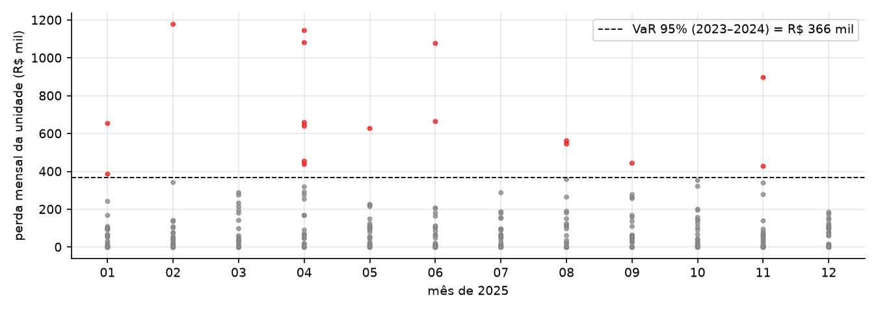
Backtesting
O modelo não foi rejeitado, embora saibamos que o gerador mudou entre os períodos (tendência de alta e campanha em abril de 2025). Três razões:
- A tendência é pequena diante do ruído. A taxa cresce 0,15 por trimestre sobre um nível próximo de 11; a perda média por unidade-mês foi de R$ 107,9 mil em 2023–2024 para R$ 109,4 mil em 2025.
- A campanha aparece, mas concentrada: abril de 2025 teve 6 exceções em 24 unidades (25%), contra 1,2 esperada. Kupiec só conta o total de exceções, e não vê que elas se agruparam num mês. Um teste de independência das exceções capturaria isso.
- Poder baixo: com T = 288 e p = 5%, o teste só rejeitaria com 23 ou mais exceções. Sem abril, são 11 em 264 (LR = 0,41).
Não rejeitar é diferente de validar. O teste de Kupiec deixou passar duas mudanças que sabemos existir.

Questão 9 — Correlação e regressão simples (cap. 8)
a) Dispersão e correlação.
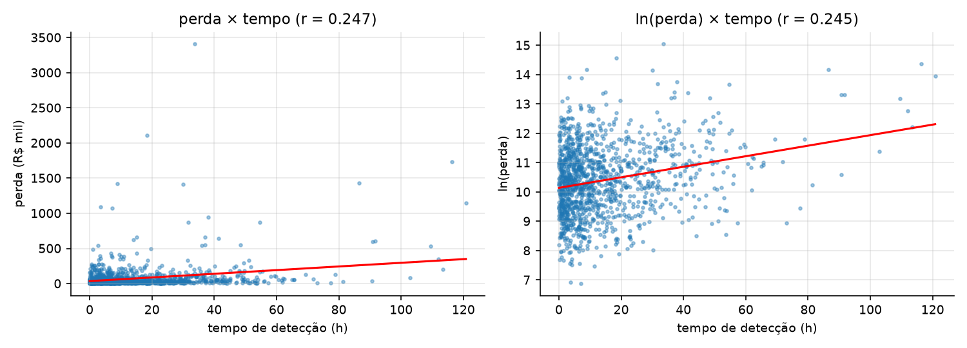
Dispersão perda × tempo
 | r | t (1.286 g.l.) | p-valor
perda × tempo | 0,247 | 9,13 | < 0,0001
ln(perda) × tempo | 0,245 | 9,06 | < 0,0001

Nos dois casos rejeita-se H₀: ρ = 0. A correlação é positiva e fraca. Os dois r são quase iguais, mas o diagrama em reais é dominado por poucos pontos extremos e tem variância crescente, enquanto em logaritmo a nuvem é homogênea em torno da reta. A escala logarítmica é a adequada para a regressão.
b) Mínimos quadrados. ln(perda) = 10,141 + 0,01796 · tempo (erro padrão de β₁: 0,00198). Como a resposta está em logaritmo, β₁ é uma semielasticidade: cada hora a mais até a detecção aumenta a perda em e^0,01796 − 1 = 1,8%; dez horas a mais, 19,7%. O intercepto corresponde a uma perda mediana de R$ 25,4 mil para detecção imediata (média dos tipos).
c) R² e erro padrão. R² = 0,060; erro padrão da regressão = 1,155 (em ln). O tempo explica só 6% da variação de ln(perda). Isso não invalida a conclusão: R² mede quanto da dispersão o modelo explica, e não se o efeito existe. O efeito é estimado com precisão (t = 9,06; IC que exclui o zero) e tem relevância econômica. O R² baixo diz que o tempo não permite prever a perda de um incidente individual; o coeficiente diz que, em média, detectar mais rápido reduz a perda. A variável omitida que infla o resíduo é o tipo de ataque: a variância de ln(perda) é 1,418, e a variância entre as médias dos tipos é 0,484, um terço do total. Incluí-la (Questão 10-d) leva o R² a 0,42.
d) Hipóteses de Gauss-Markov.
- Linearidade nos parâmetros: plausível em logaritmo (não em reais).
- Média zero do erro e exogeneidade: é a hipótese mais frágil. O erro contém o tipo de ataque, mas tipo e tempo são sorteados de forma independente, o que mantém β₁ não viesado; só perde precisão.
- Homocedasticidade: plausível em ln (σ constante), violada em reais.
- Erros não correlacionados: plausível, pois os ataques são independentes.
- Normalidade (para a inferência exata): razoável em ln; com n = 1.288, o TCL sustenta os testes de qualquer modo.
O viés de seleção é o ponto de atenção: só observamos perdas de ataques que se materializaram, e o tempo de detecção influencia a materialização. A amostra de perdas tem tempos maiores que a população de ataques (média de 14,2 h nas perdas contra cerca de 9,6 h em todos os ataques). Se algum fator não observado afetasse ao mesmo tempo a materialização e a severidade, a seleção criaria correlação entre o erro e o tempo e enviesaria β₁. Neste gerador os dois sorteios são independentes dado o que observamos, e por isso a estimativa (0,018) fica perto do valor programado (0,02). Com dados reais, essa independência não estaria garantida. Além disso, a regressão descreve só ataques materializados: nada diz sobre o efeito do tempo na chance de haver perda, que é assunto da Questão 13.

Questão 10 — Inferência na regressão (cap. 9)
a) ANOVA.
Fonte | SQ | g.l. | QM | F
Regressão | 109,43 | 1 | 109,43 | 82,01
Resíduo | 1.715,96 | 1.286 | 1,3343
Total | 1.825,39 | 1.287

F = 82,01, muito acima do crítico F(0,05; 1; 1.286) = 3,85. E t² = 9,0561² = 82,01 = F: na regressão simples, o teste F global e o teste t de β₁ são o mesmo teste. R² = 109,43/1.825,39 = 0,060.
b) IC de 95% para β₁: 0,01796 ± 1,962 × 0,00198 = [0,0141; 0,0219]. Contém o valor programado (0,02). Em termos percentuais, cada hora de atraso encarece a perda entre 1,4% e 2,2%.
c) Ataque detectado em 24 h.
 | ln(perda) | R$
Estimativa pontual | 10,572 | 39.036
IC 95% da média | [10,498; 10,646] | [36.257; 42.027]
Intervalo de previsão 95% (individual) | [8,305; 12,840] | [4.044; 376.846]

O IC da média diz onde está a perda típica dos ataques detectados em 24 h: entre R$ 36 mil e R$ 42 mil (em reais, a exponencial da média de ln é a mediana, não a média). O intervalo de previsão diz onde cairá uma perda: entre R$ 4 mil e R$ 377 mil. O primeiro tem razão de 1,16 entre os extremos; o segundo, de 93. A diferença é que o IC da média só carrega a incerteza sobre a reta, que encolhe com 1/√n, enquanto o intervalo de previsão soma a variância do próprio incidente (s² = 1,33), que não encolhe com mais dados. Para a gestão: sabemos bem o custo médio do atraso, mas não é possível prever o custo de um incidente específico.
d) Com dummies de tipo.
 | Só tempo | Tempo + tipo
R² | 0,060 | 0,425
R² ajustado | 0,059 | 0,422
Erro padrão da regressão | 1,155 | 0,905
β₁ | 0,01796 | 0,02142
Erro padrão de β₁ | 0,00198 | 0,00157
IC 95% de β₁ | [0,0141; 0,0219] | [0,0184; 0,0245]

Controlar o tipo multiplica o R² por sete, reduz o erro padrão da regressão para 0,905 (o σ programado é 0,9) e estreita o IC de β₁ em 21%. Os dois intervalos contêm 0,02. As medianas implícitas por tipo (e^(β₀ + dummy), para tempo = 0) recuperam as programadas com razões entre 0,90 e 1,08, exceto ransomware (R$ 119 mil contra R$ 150 mil; razão 0,80), o tipo com menos observações (106) e maior erro padrão. É o capítulo 10 antecipado: a variável omitida não enviesava β₁, mas inflava o resíduo.

Questão 11 — Regressão múltipla (cap. 10)
a) Modelo base.
Variável | Coeficiente | Erro padrão | t | p-valor | IC 95% | Verdadeiro
Intercepto | 5,533 | 2,871 | 1,93 | 0,055 | [−0,12; 11,18] | 8,00
servicos | 0,454 | 0,034 | 13,46 | 0,000 | [0,39; 0,52] | 0,50
patch | −0,037 | 0,033 | −1,12 | 0,265 | [−0,10; 0,03] | −0,08
treino | −0,298 | 0,061 | −4,87 | 0,000 | [−0,42; −0,18] | −0,20
soc | −1,798 | 0,434 | −4,14 | 0,000 | [−2,65; −0,94] | −1,40
trimestre | 0,262 | 0,058 | 4,50 | 0,000 | [0,15; 0,38] | 0,15

b) Testes e interpretação. F = 54,0 (p ≈ 3 × 10⁻³⁹): o conjunto das variáveis é significativo. R² = 0,489; R² ajustado = 0,480; erro padrão = 3,41 ataques, para uma média de 10,6 por unidade-trimestre. O R² está longe do 0,97 do estudo de caso da Seção 10.7 porque aqui a resposta é uma contagem de Poisson: mesmo com a taxa verdadeira conhecida, a variância do ruído (≈ 10,7) é quase metade da variância total (22,3). Um R² próximo de 0,5 é o teto deste problema, e não sinal de modelo fraco.
Coeficientes parciais (mantidas as demais variáveis):
- servicos (+0,45): cada serviço exposto a mais acrescenta cerca de 0,45 ataque por trimestre. É a alavanca mais forte e mais precisa: reduzir a superfície de ataque.
- treino (−0,30): cada hora anual de conscientização evita 0,3 ataque por trimestre; levar uma unidade de 5 h para 12 h evita cerca de 2 por trimestre.
- soc (−1,80): unidades com SOC têm 1,8 ataque a menos por trimestre.
- trimestre (+0,26): a frequência cresce 0,26 ataque por trimestre em cada unidade, cerca de 1 por ano.
- patch (−0,04): sinal esperado, mas não significativo (p = 0,27). Com 24 unidades e patch variando só de 64% a 91%, a amostra não tem poder para isolar um efeito de −0,08. Não significa que patch seja inútil: o intervalo contém o valor verdadeiro.
c) Estimado x verdadeiro. Os seis intervalos de 95% contêm o valor programado. Isso é compatível com "95% de confiança": com seis intervalos, esperam-se 5,7 acertos, e a chance de todos acertarem é da ordem de 0,95⁶ ≈ 74%. Vale notar que o nível de confiança é uma propriedade do procedimento em amostras repetidas, e não de um intervalo específico; a simulação é o único contexto em que dá para conferir, porque a verdade é conhecida. As estimativas pontuais erram bastante em termos relativos (treino −0,30 contra −0,20, erro de 49%; trimestre 0,26 contra 0,15, erro de 74%), mas sempre dentro da incerteza declarada.
d) Dummies de trimestre do ano e campanha (trimestre 10).
Variável | Coeficiente | Erro padrão | p-valor | Esperado pelo gerador
Q2 (vs. Q1) | −0,62 | 0,62 | 0,324 | +0,71
Q3 (vs. Q1) | +0,24 | 0,57 | 0,668 | 0,00
Q4 (vs. Q1) | +0,87 | 0,59 | 0,139 | +1,42
campanha | +3,69 | 0,92 | 0,0001 | +3,28
trimestre | 0,135 | 0,067 | 0,044 | 0,15

O ajuste melhora: R² ajustado sobe de 0,480 para 0,504, o AIC cai de 1.529,0 para 1.519,3 e o teste F parcial das quatro variáveis dá 4,42 (p = 0,002). O BIC piora (1.551,0 para 1.555,9), porque penaliza mais os parâmetros. Quase todo o ganho vem do indicador da campanha: 3,7 ataques a mais por unidade no trimestre, perto dos 3,3 esperados. As dummies sazonais não são significativas; a sazonalidade trimestral é fraca (os S_m dentro de um trimestre quase se cancelam) e Q2 saiu com sinal contrário ao esperado, dentro do erro. O efeito mais útil é indireto: com a campanha isolada, o coeficiente de trimestre cai de 0,262 para 0,135, bem mais perto do verdadeiro (0,15). No modelo base, a campanha no fim da amostra era lida como tendência. Por isso a Parte C usa este modelo, com campanha = 0 em 2026.
e) VIF e resíduos. Os VIF vão de 1,00 a 1,16: não há multicolinearidade.
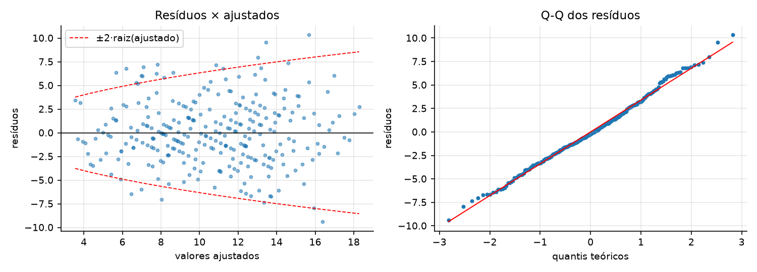
Diagnóstico de resíduos
O Q-Q dos resíduos é aderente (Shapiro-Wilk p = 0,52). O gráfico de resíduos contra ajustados mostra o funil de forma moderada: a variância dos resíduos é 9,8 e 9,0 nos dois terços inferiores dos valores ajustados e 15,6 no terço superior. O Breusch-Pagan geral não rejeita a homocedasticidade (p = 0,11), mas a versão dirigida aos valores ajustados rejeita (p = 0,016), e a correlação de Spearman entre |resíduo| e ajustado é positiva (0,15; p = 0,010). O funil é esperado porque na Poisson a variância é igual à média: unidades com taxa prevista maior têm dispersão maior. É uma violação da homocedasticidade de Gauss-Markov que não enviesa os coeficientes, mas torna os erros padrão aproximados. A faixa de valores ajustados aqui é estreita (4 a 18), e por isso o funil não é dramático. O modelo adequado seria uma regressão de Poisson ou erros padrão robustos.
f) Sobreajuste.
 | Sem ruído | Com 5 ruídos
Parâmetros | 6 | 11
R² de treino (2023–2024) | 0,4635 | 0,4670
R² ajustado de treino | 0,4490 | 0,4375
REQM de treino | 3,337 | 3,326
REQM de teste (2025) | 3,499 | 3,547
R² de teste | 0,470 | 0,455

O sintoma aparece, em escala pequena: as cinco variáveis de ruído aumentam o R² de treino (sempre aumentam) e pioram o erro de teste. O R² ajustado cai, sinalizando corretamente que não ajudam. O efeito é modesto porque há 192 observações de treino para 11 parâmetros; com poucas observações por parâmetro, seria como na Figura 10.8. Os dois modelos subestimam 2025 em cerca de 0,6 ataque por unidade-trimestre, por causa da campanha, que nenhum deles conhece.

Questão 12 — Séries temporais (cap. 11, Parte A)
a) Tendência e sazonalidade.
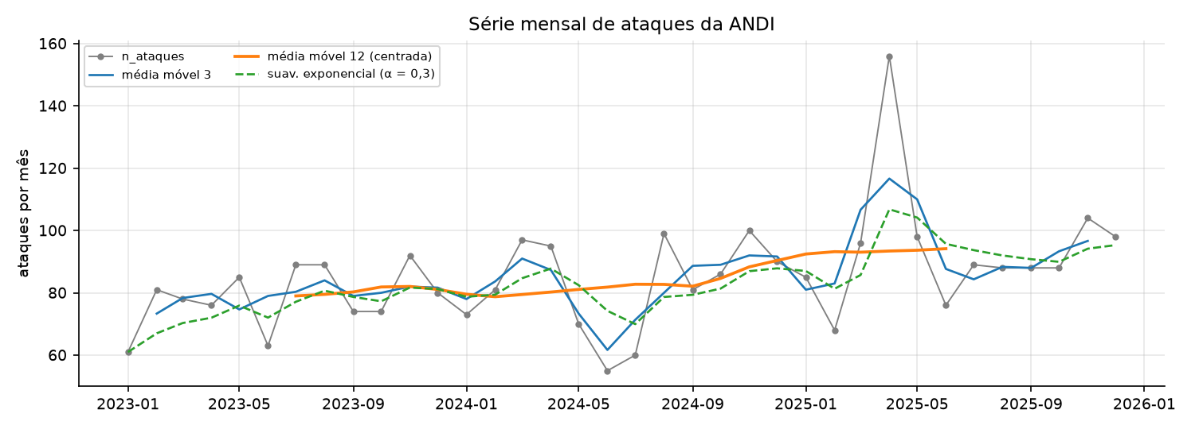
Série mensal
A média mensal foi de 78,5 ataques em 2023, 82,3 em 2024 e 94,5 em 2025 (88,9 sem abril). A média móvel de 12 meses mostra a tendência de alta com clareza; a reta de mínimos quadrados dá +0,68 ataque por mês (p = 0,012), acima dos +0,40 programados (0,15 por trimestre × 24 unidades ÷ 3 meses), porque a campanha no fim da série puxa a inclinação. A média móvel de 3 meses revela um padrão que se repete a cada ano, com picos em março–abril e novembro e vales em fevereiro e junho–julho, e destaca abril de 2025 (156 ataques). A suavização exponencial (α = 0,3) acompanha o nível com atraso; o α que minimiza o erro de previsão um passo à frente é 0,20, sinal de série ruidosa em que convém suavizar bastante.
b) Decomposição. Escolhemos a forma multiplicativa (Y = T × S × ε): em contagens, a amplitude sazonal cresce com o nível (o desvio dentro do ano subiu de 9,8 em 2023 para 15,2 em 2024), e a sazonalidade como percentual do nível é a leitura natural.
Mês | Jan | Fev | Mar | Abr | Mai | Jun | Jul | Ago | Set | Out | Nov | Dez
Estimado | 0,91 | 0,87 | 1,11 | 1,41 | 0,94 | 0,73 | 0,91 | 1,14 | 0,94 | 0,95 | 1,11 | 0,98
Programado | 0,90 | 0,85 | 1,10 | 1,10 | 1,00 | 0,95 | 0,90 | 0,95 | 1,00 | 1,05 | 1,15 | 1,05

Os índices acertam bem cinco meses (jan, fev, mar, jul, nov; erro até 0,04), mas a correlação com os S_m é só 0,62 e o erro absoluto médio é 0,09. Há dois problemas. A média móvel centrada perde 6 meses em cada ponta, e cada índice é a média de apenas dois anos. E abril está contaminado: o índice de 1,41 mistura a sazonalidade verdadeira (1,10) com a campanha de 2025. Como os índices são normalizados para média 1, o excesso de abril rebaixa os demais (junho: 0,73 contra 0,95). Três anos são pouco para estimar 12 índices.
c) ACF. O limite de significância é ±1,96/√36 = ±0,327. Nenhuma autocorrelação das defasagens 1 a 9, 11 e 12 o ultrapassa: r₁ = 0,26 e r₁₂ = 0,20 são positivos, como se espera com tendência e sazonalidade anual, mas não significativos. Só a defasagem 10 passa por pouco (−0,35), sem interpretação e compatível com acaso em 12 testes. A série é quase ruído em torno de uma tendência suave: os ataques de um mês pouco informam sobre o seguinte. Isso é coerente com contagens de Poisson independentes; a dependência temporal entra pela taxa, e não por contágio entre meses. A sazonalidade existe (amplitude de ±15%), mas é fraca frente ao ruído de uma contagem em torno de 85 (desvio de Poisson ≈ 9, ou 11%).
d) Previsão de 2026 e regra dos 3σ.
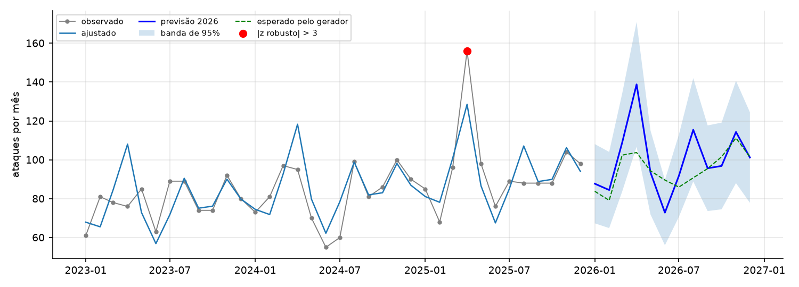
Previsão de 2026
A previsão combina a tendência linear da série dessazonalizada com os índices sazonais; a banda de 95% vem do intervalo de previsão da reta e se alarga com o horizonte.
2026 | Jan | Fev | Mar | Abr | Mai | Jun | Jul | Ago | Set | Out | Nov | Dez | Total
Previsão | 88 | 84 | 109 | 139 | 93 | 73 | 92 | 115 | 96 | 97 | 114 | 101 | 1.201
Limite inferior | 67 | 65 | 84 | 107 | 72 | 56 | 71 | 89 | 74 | 74 | 88 | 78
Limite superior | 108 | 104 | 134 | 171 | 115 | 90 | 113 | 142 | 118 | 119 | 141 | 125
Esperado pelo gerador | 84 | 79 | 102 | 104 | 94 | 90 | 86 | 91 | 96 | 102 | 111 | 102 | 1.139

O total previsto (1.201) fica 5,4% acima do esperado pelo gerador (1.139), por causa da tendência superestimada. Mês a mês, o maior erro é abril (139 contra 104): o método projeta a campanha de 2025 como se fosse sazonalidade.
Regra dos 3σ (método clássico). Com σ dos resíduos = 11,5, o resíduo de abril de 2025 é +27,5, ou z = 2,39. O método não encontra a campanha. Também não dispara falso alarme a 3σ. A 2σ, sinaliza os três abris: 2025 por excesso (+2,39) e 2023 e 2024 por falta (−2,79 e −2,03). É mascaramento: a anomalia entrou na estimativa do próprio índice de abril e inflou o σ, e então se esconde e faz os abris normais parecerem baixos.
Complemento robusto. Recalculamos os índices pela mediana dos três anos (razão à reta de tendência), e trocamos o σ estimado pelo desvio de Poisson, √(valor ajustado). O índice de abril cai para 1,13, o esperado para abril de 2025 passa a 103 e o z vai a 5,22: a campanha é detectada, e é o único alarme (o segundo maior |z| é 2,30). A lição para um SOC é que um detector calibrado em dados que contêm a anomalia aprende a anomalia; a linha de base precisa ser robusta ou estimada em período limpo.

Questão 13 — Classificação (cap. 11, Parte B)
Treino: 1.929 ataques de 2023–2024 (42,3% materializados). Teste: 1.134 ataques de 2025 (41,6%).
a) Regressão logística.
Variável | β estimado | e^β | Erro padrão | IC 95% de β | β verdadeiro | e^β verdadeiro
Intercepto | −2,753 | 0,064 | 0,242 | [−3,23; −2,28] | −2,80 | 0,061
cvss | 0,431 | 1,539 | 0,035 | [0,36; 0,50] | 0,45 | 1,568
tempo_deteccao_h | 0,057 | 1,059 | 0,006 | [0,045; 0,070] | 0,06 | 1,062
soc | −0,767 | 0,465 | 0,115 | [−0,99; −0,54] | −0,80 | 0,449
treino | −0,082 | 0,922 | 0,016 | [−0,11; −0,05] | −0,08 | 0,923
fora_expediente | 0,637 | 1,890 | 0,110 | [0,42; 0,85] | 0,50 | 1,649

Todos os coeficientes são significativos (p < 0,001) e os seis intervalos contêm o valor programado. Em razões de chances: cada ponto de CVSS multiplica a chance de materialização por 1,54; cada hora de atraso na detecção, por 1,06 (uma demora de 12 h dobra a chance: 1,059¹² ≈ 2,0); ter SOC reduz a chance a menos da metade (0,46); cada hora de treinamento reduz 8%; um ataque fora do expediente tem chance 89% maior, além do efeito que já exerce pelo tempo de detecção. A recuperação dos parâmetros é melhor que na regressão de frequência porque aqui há 1.929 observações individuais, contra 24 perfis de unidade.
b) Dummies de tipo. Pelo gerador não deveriam ser significativas: o tipo não entra na equação da Etapa A4; ele só afeta a materialização por meio do CVSS, que já está no modelo. O teste de razão de verossimilhança das cinco dummies confirma: 9,01 com 5 g.l., p = 0,109, e o AIC piora (2.179,9 para 2.180,9). Uma dummy isolada, ransomware, aparece significativa (p = 0,017); com cinco testes a 5%, um falso positivo tem 23% de chance, e o teste conjunto é o correto. O contraste que ensina: sozinho, o tipo é fortemente associado à materialização (p ≈ 2 × 10⁻¹⁸), mas esse efeito desaparece ao controlar o CVSS. O tipo é um efeito mediado.
c) Árvore de decisão (profundidade 3).
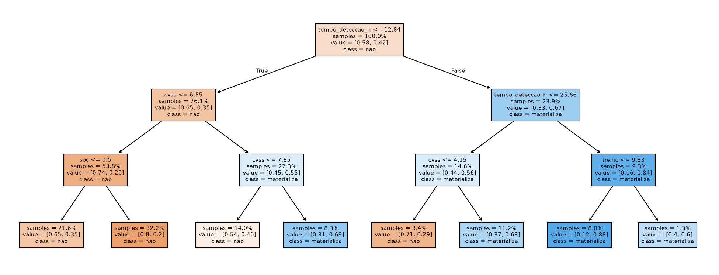
Árvore de decisão
Regras (proporção de materializados no treino entre parênteses):
- Se tempo ≤ 12,8 h e cvss ≤ 6,55: não materializa; com SOC (20%), sem SOC (35%).
- Se tempo ≤ 12,8 h e 6,55 < cvss ≤ 7,65: não materializa (46%).
- Se tempo ≤ 12,8 h e cvss > 7,65: materializa (69%).
- Se 12,8 h < tempo ≤ 25,7 h e cvss ≤ 4,15: não materializa (29%).
- Se 12,8 h < tempo ≤ 25,7 h e cvss > 4,15: materializa (63%).
- Se tempo > 25,7 h: materializa (88% com treino ≤ 9,8 h; 60% acima).
A árvore usa tempo de detecção (importância 0,51) e CVSS (0,40), um pouco de SOC e treino, e ignora fora_expediente, cujo efeito já chega pelo tempo. As regras são legíveis para um analista: ataque que demora mais de um dia para ser detectado é perda quase certa.
d) Avaliação em 2025 (limiar 0,5).
 | Logística | Árvore
VP / FP / FN / VN | 279 / 140 / 193 / 522 | 227 / 104 / 245 / 558
Acurácia | 0,706 | 0,692
Precisão | 0,666 | 0,686
Recall | 0,591 | 0,481
F1 | 0,626 | 0,565
AUC | 0,773 | 0,732

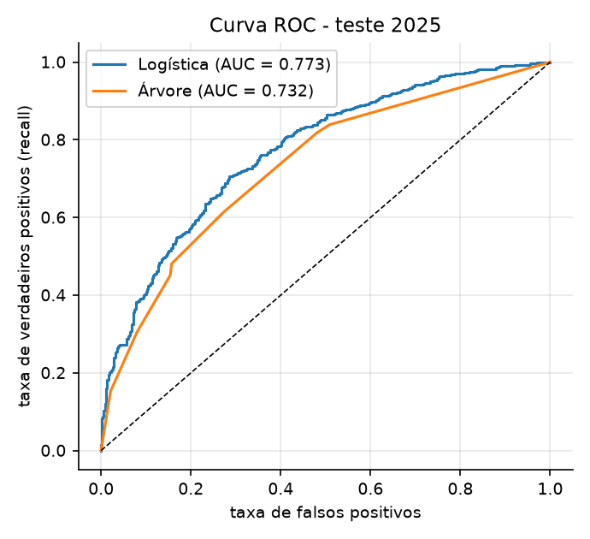
Curvas ROC
A logística vence em quase tudo, o que é esperado: o gerador é exatamente um modelo logístico, e a árvore aproxima uma fronteira linear com degraus. A árvore tem precisão um pouco maior, à custa de deixar passar mais da metade das perdas (recall de 0,48). Uma AUC de 0,77 é o limite do problema, não do modelo: a materialização é um sorteio de Bernoulli, e nem o modelo verdadeiro passaria muito disso. O desempenho em 2025 é parecido com o do treino: não há sinal de mudança de conceito na materialização (a campanha alterou a frequência, não a probabilidade).
e) Limiar de custo mínimo. Falso negativo: R$ 30.599 (perda mediana em 2023–2024); falso positivo: R$ 3.000. O limiar teórico é c_FP/(c_FP + c_FN) = 0,089: vale alarmar sempre que a probabilidade de perda passar de 9%.
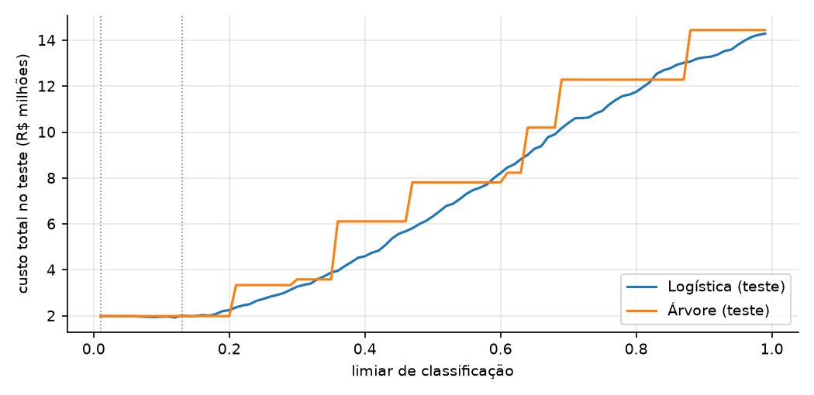
Custo por limiar
Logística | Limiar 0,5 | Limiar 0,13 (escolhido no treino)
FP / FN | 140 / 193 | 580 / 9
Recall | 0,591 | 0,981
Precisão | 0,666 | 0,444
Custo no teste | R$ 6,33 mi | R$ 2,02 mi

Baixar o limiar de 0,5 para 0,13 corta o custo em 68%: troca 184 falsos negativos (R$ 5,6 mi) por 440 falsos positivos (R$ 1,3 mi). É a tensão α × β do capítulo 7: o limiar é a fronteira da região de rejeição; baixá-lo aumenta α (falsos alarmes) e reduz β (perdas não vistas). Como o erro Tipo II custa dez vezes mais, o ótimo aceita muito mais Tipo I. O limiar 0,5 só é ótimo quando os dois erros custam o mesmo.
Um resultado que precisa ser dito: com esses custos, investigar todos os ataques custaria R$ 1,99 mi, um pouco menos que o melhor limiar da logística (R$ 2,02 mi); e o limiar ótimo da árvore é "alarmar tudo". Com prevalência de 42% e razão de custos de 10 para 1, quase nenhum ataque tem probabilidade abaixo de 9%, e a triagem pouco agrega. O classificador passaria a valer com investigação mais cara, prevalência menor (como no cenário com controles) ou capacidade limitada de analistas, caso em que serviria para ordenar a fila.

Parte C — SMC de risco e decisão

Questão 14 — Perda anual de 2026 e o pacote de controles
a) Modelar. A perda anual agregada é
L = Σ_u Σ_k Σ_{j=1..N_{u,k}} X_{u,k,j}, com N_{u,k} ~ Poisson(λ_u · π_k · p_{u,k}) e X ~ Lognormal(μ_{k,s}, σ_k),
em que u é a unidade, k o tipo de ataque e s o status de SOC da unidade. Nenhum parâmetro do gerador é usado; cada insumo vem da Parte B:
- Frequência λ_u (Questão 11). Soma das previsões dos trimestres 13 a 16 para o perfil da unidade, pelo modelo 11-d com campanha = 0. Escolhemos o 11-d porque ele separa a campanha da tendência; o modelo base preveria 1.222 ataques em 2026, e o 11-d prevê 1.095 (em 2025 foram 1.134, incluindo a campanha).
- Participação dos tipos π_k. Frequências relativas observadas.
- Materialização p_{u,k} (Questão 13). Média da probabilidade prevista pela logística para ataques do tipo k, com o SOC e o treino da unidade. CVSS e fora_expediente vêm dos ataques observados daquele tipo; o tempo de detecção vem dos ataques observados em unidades com o mesmo status de SOC.
- Severidade (perdas.csv). Lognormal por tipo. Os parâmetros diretos (média e desvio de ln perda) estão abaixo. Para o efeito do SOC, estimamos ln(perda) = μ_k + δ·soc: δ = −0,248 (erro padrão 0,057; p ≈ 2 × 10⁻⁵), ou seja, perdas 22% menores em unidades com SOC.
Tipo | n | μ̂ | σ̂ | Mediana e^μ̂ (R$) | Média implícita (R$) | Média amostral (R$)
Phishing | 386 | 9,855 | 1,021 | 19.047 | 32.081 | 34.144
Força bruta | 193 | 9,536 | 0,896 | 13.847 | 20.677 | 20.529
Malware | 220 | 10,588 | 0,926 | 39.660 | 60.878 | 62.053
Exploração de vuln. | 245 | 10,998 | 0,969 | 59.757 | 95.537 | 97.260
DDoS | 138 | 10,513 | 0,940 | 36.802 | 57.266 | 56.124
Ransomware | 106 | 11,985 | 1,022 | 160.370 | 270.392 | 295.111

Thinning. Se os ataques chegam como Poisson de taxa λ e cada um, de forma independente, é do tipo k com probabilidade π_k e se materializa com probabilidade p, então os eventos de perda de cada tipo são Poisson de taxa λ·π_k·p, independentes entre si. Isso permite sortear direto o número de perdas, sem simular os ataques que não geram perda. A hipótese exigida é que a materialização de um ataque não dependa da dos outros. Usar a probabilidade média é exato para a contagem (uma mistura de Bernoullis independentes tem média p̄), desde que a severidade seja sorteada da distribuição das perdas, como fazemos.
Insumos agregados:
 | Atual | Com controles | Variação
Ataques por ano (Σλ) | 1.094,8 | 757,6 | −30,8%
Probabilidade média de materialização | 0,424 | 0,194 | −54,3%
Eventos de perda por ano | 464,1 | 146,7 | −68,4%
Severidade média (R$) | 67.742 | 64.210 | −5,2%
Perda anual esperada, analítica (R$ mi) | 31,44 | 9,42 | −70,0%

Coerência com o histórico: de 2023 a 2025 houve 429 perdas e R$ 31,2 mi por ano, em média.
b) Sortear, calcular, analisar (100.000 réplicas).
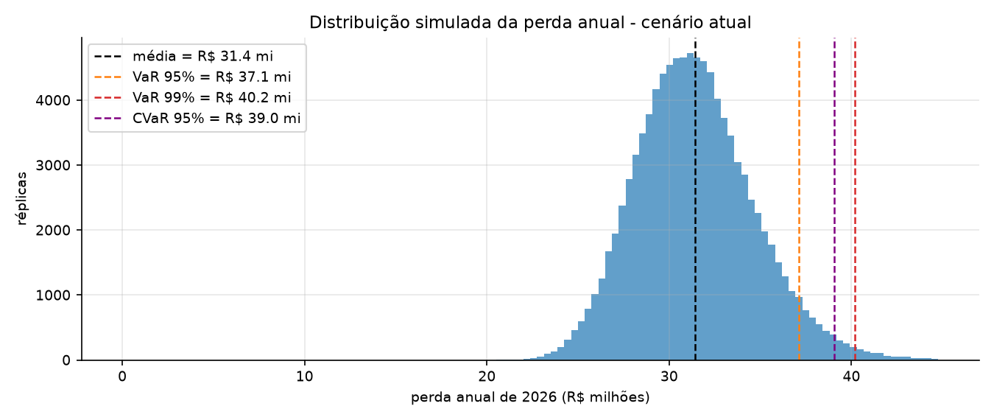
Distribuição da perda anual
Métrica | Cenário atual | Interpretação
Perda média anual | R$ 31,43 mi | Expectativa de perda em 2026
Mediana | R$ 31,23 mi | Valor central
Desvio-padrão | R$ 3,27 mi | Variação de um ano para outro
VaR 95% | R$ 37,11 mi | Só superada em 5% dos anos
VaR 99% | R$ 40,19 mi | Só superada em 1% dos anos
CVaR 95% | R$ 39,05 mi | Perda média nos 5% piores anos
P(perda > R$ 30 mi) | 65,3% | Probabilidade de perda relevante

A ANDI deve esperar perder cerca de R$ 31 mi em 2026, com 5% de chance de passar de R$ 37 mi; nos piores anos, a perda média seria de R$ 39 mi. A distribuição anual é bem menos assimétrica que a de uma perda individual: é a soma de cerca de 460 eventos, e o TCL atua. Mesmo assim a cauda direita é mais longa (o VaR 99% está 2,7 desvios acima da média, contra 2,33 numa Normal).
c) Convergência.
n | Média (R$ mi) | Erro padrão (R$ mi) | VaR 95% (R$ mi) | EP relativo ao de n = 1.000 | 1/√(n/1.000)
1.000 | 31,512 | 0,1098 | 37,502 | 1,000 | 1,000
4.000 | 31,413 | 0,0526 | 37,291 | 0,479 | 0,500
16.000 | 31,458 | 0,0261 | 37,217 | 0,238 | 0,250
64.000 | 31,435 | 0,0129 | 37,115 | 0,118 | 0,125
100.000 | 31,433 | 0,0103 | 37,112 | 0,094 | 0,100

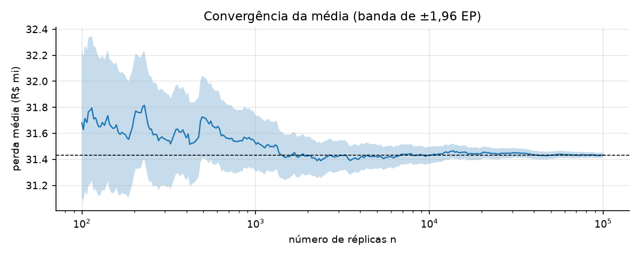
Convergência
O erro padrão cai na proporção 1/√n: cada vez que n quadruplica, o erro cai à metade (0,110 → 0,053 → 0,026 → 0,013). Com 100.000 réplicas, a média tem erro de R$ 10 mil (0,03%). O VaR 95% estabiliza mais devagar, porque depende só das réplicas de cauda; a partir de 64.000 muda na quarta casa. O erro de simulação é desprezível diante do erro de modelo medido no item (g).
d) Cenário com controles. Patch = 95%, treino = 12 h e SOC em todas as unidades, realimentando os três modelos:
- Frequência: a regressão 11-d prevê 757,6 ataques (−31%).
- Materialização: a logística recebe soc = 1 e treino = 12, e o tempo de detecção de cada ataque passa a ser sorteado dos tempos observados em unidades com SOC. A probabilidade média cai de 0,424 para 0,194.
- Severidade: como o SOC reduz o tempo de detecção e cada hora encarece a perda, as unidades que ganham SOC passam a usar μ_k + δ (perdas 22% menores). O valor de δ é coerente com o caminho alternativo: β₁ × diferença de tempo médio entre perdas com e sem SOC = 0,0214 × (5,72 − 18,38) = −0,271.
Métrica | Atual | Com controles | Redução
Perda média anual | R$ 31,43 mi | R$ 9,42 mi | R$ 22,02 mi (70%)
Mediana | R$ 31,23 mi | R$ 9,24 mi | R$ 21,99 mi (70%)
VaR 95% | R$ 37,11 mi | R$ 12,48 mi | R$ 24,64 mi (66%)
VaR 99% | R$ 40,19 mi | R$ 14,36 mi | R$ 25,83 mi (64%)
CVaR 95% | R$ 39,05 mi | R$ 13,66 mi | R$ 25,39 mi (65%)
P(perda > R$ 30 mi) | 65,3% | 0,0% | −65,3 p.p.

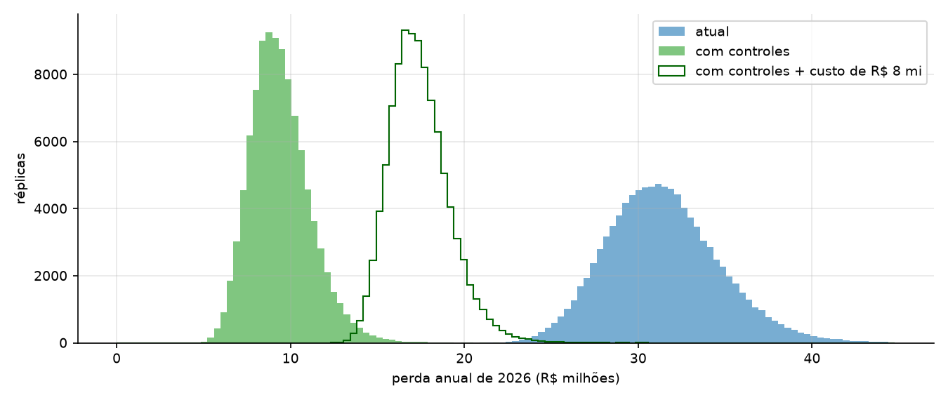
Atual x com controles
e) Decisão.
- Redução da perda média: R$ 22,02 mi por ano (erro padrão de simulação: R$ 0,007 mi).
- ROI = (22,02 − 8,00)/8,00 = 175%. Benefício líquido médio: R$ 14,0 mi por ano.
- P(perda com controles + R$ 8 mi > perda sem controles) = 0,00% em 100.000 réplicas pareadas com números aleatórios comuns: mesmo somando o custo, a distribuição com controles fica inteira à esquerda da atual.
- Custo máximo que ainda se paga na média: R$ 22,0 mi por ano.
Os números aleatórios comuns usam o mesmo U para a contagem de Poisson e o mesmo z para a severidade de cada evento nos dois cenários. A diferença entre cenários fica livre do ruído comum, e por isso o erro padrão da redução (R$ 0,007 mi) é menor que o da própria média (R$ 0,010 mi).
f) Sensibilidade.
σ da Lognormal | Frequência | Perda média atual (R$ mi) | Redução (R$ mi) | Benefício líquido (R$ mi) | ROI | Decisão
−20% | −10% | 23,85 | 16,72 | 8,72 | 109% | investir
−20% | base | 26,51 | 18,58 | 10,58 | 132% | investir
−20% | +10% | 29,15 | 20,42 | 12,42 | 155% | investir
base | −10% | 28,28 | 19,81 | 11,81 | 148% | investir
base | base | 31,43 | 22,02 | 14,02 | 175% | investir
base | +10% | 34,55 | 24,20 | 16,20 | 203% | investir
+20% | −10% | 34,84 | 24,39 | 16,39 | 205% | investir
+20% | base | 38,71 | 27,11 | 19,11 | 239% | investir
+20% | +10% | 42,55 | 29,79 | 21,79 | 272% | investir

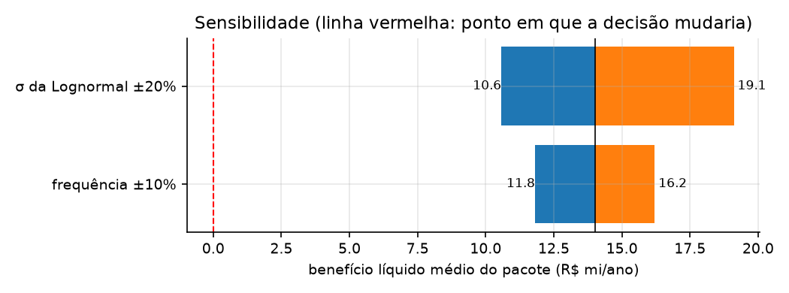
Tornado
A decisão não muda em nenhum dos nove casos. No pior (σ 20% menor e frequência 10% menor), o ROI ainda é 109%. O σ pesa mais que a frequência: ±20% em σ move o benefício líquido entre R$ 10,6 mi e R$ 19,1 mi, contra R$ 11,8 mi a R$ 16,2 mi para ±10% na frequência, porque σ entra no expoente da média da Lognormal (e^(μ + σ²/2)). Para a decisão se inverter, a redução de perda teria de cair de R$ 22 mi para menos de R$ 8 mi, uma queda de 64%.
g) Erro de modelo. Rodamos o gerador da Parte A com os parâmetros verdadeiros para 2026 (t = 37 a 48, sem campanha) em 10.000 anos.
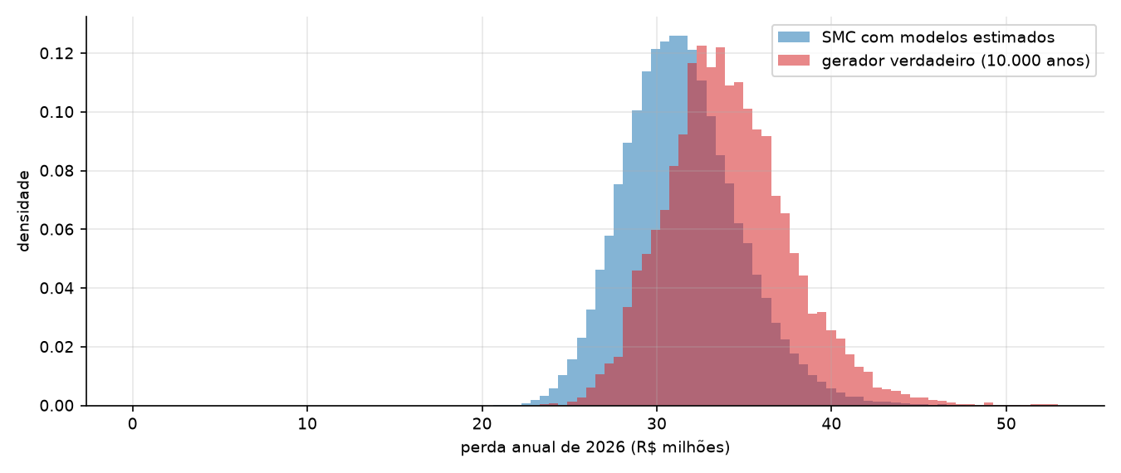
Erro de modelo
Métrica (R$ mi) | SMC estimada (b) | Gerador verdadeiro | Erro
Média | 31,43 | 34,12 | −7,9%
Mediana | 31,23 | 33,81 | −7,6%
Desvio-padrão | 3,27 | 3,66 | −10,7%
VaR 95% | 37,11 | 40,39 | −8,1%
VaR 99% | 40,19 | 44,09 | −8,8%
CVaR 95% | 39,05 | 42,92 | −9,0%
CVaR 99% | 42,15 | 47,78 | −11,8%
P99,9 | 44,76 | 52,96 | −15,5%
P(perda > R$ 30 mi) | 65,3% | 88,1% | −22,8 p.p.

A SMC baseada em modelos estimados subestima a distribuição inteira, e o erro cresce em direção à cauda: −8% na média, −9% no VaR 99%, −12% no CVaR 99%, −15% no percentil 99,9. O erro padrão da média verdadeira é R$ 0,04 mi, portanto a diferença de R$ 2,7 mi não é ruído de simulação. Decomposição:
Componente | Estimado | Verdadeiro | Erro
Ataques por ano | 1.094,8 | 1.140,0 | −4,0%
Probabilidade de materialização | 0,424 | 0,426 | −0,6%
Severidade média (R$) | 67.742 | 70.209 | −3,5%

- Frequência (−4%). É erro de estimação da regressão, com 24 unidades e muito ruído de Poisson. Vale notar que é sorte de amostra: o modelo base erraria +7%, para o outro lado.
- Materialização (−0,6%). A logística, estimada com quase 2.000 ataques, praticamente acerta.
- Severidade (−3,5% na média, mais na cauda). É erro de especificação. A Lognormal por tipo ignora que a perda verdadeira é Lognormal condicionada ao tempo de detecção. O tempo é Exponencial, e e^(0,02 × tempo) tem cauda mais pesada que a de uma Lognormal. O ajuste por tipo acerta o centro e perde a ponta, e é por isso que o erro cresce na cauda.
Há ainda um motivo estrutural para a cauda ser subestimada: a SMC trata os parâmetros estimados como certos. A incerteza sobre os coeficientes não entra na dispersão simulada.
A decisão sobrevive ao erro: com os parâmetros verdadeiros, a redução da perda média é de R$ 23,3 mi e o ROI é de 192%, contra R$ 22,0 mi e 175% estimados. O modelo errou o nível em cerca de 8%, para menos nos dois cenários, e acertou a diferença entre eles.

Síntese
- O gerador reproduz o que foi programado; as diferenças observadas têm o tamanho do erro de simulação σ/√n.
- A perda por incidente é aproximadamente Lognormal: mediana de R$ 32 mil, média de R$ 73 mil, e 10% dos incidentes respondem por 52% do valor.
- Com 3.063 ataques, os modelos recuperam os parâmetros dentro dos intervalos de confiança; a precisão é boa onde há muitas observações (logística) e fraca onde há poucas (24 perfis de unidade).
- Três métodos falharam de modo instrutivo: o backtesting de Kupiec não rejeitou um modelo que sabemos desatualizado; a regra dos 3σ não achou a campanha por mascaramento; a triagem por classificador quase não reduz custo com a prevalência atual.
- A SMC de decisão estima perda de R$ 31,4 mi em 2026 (VaR 95% de R$ 37,1 mi) e recomenda o pacote (ROI de 175%). Ela subestima a perda verdadeira em cerca de 8%, mais na cauda, sem alterar a decisão.

